2018 Aidan英國大師-國際銅鑼師台灣行

主辦單位: 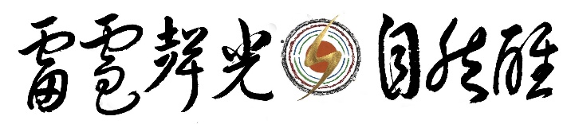 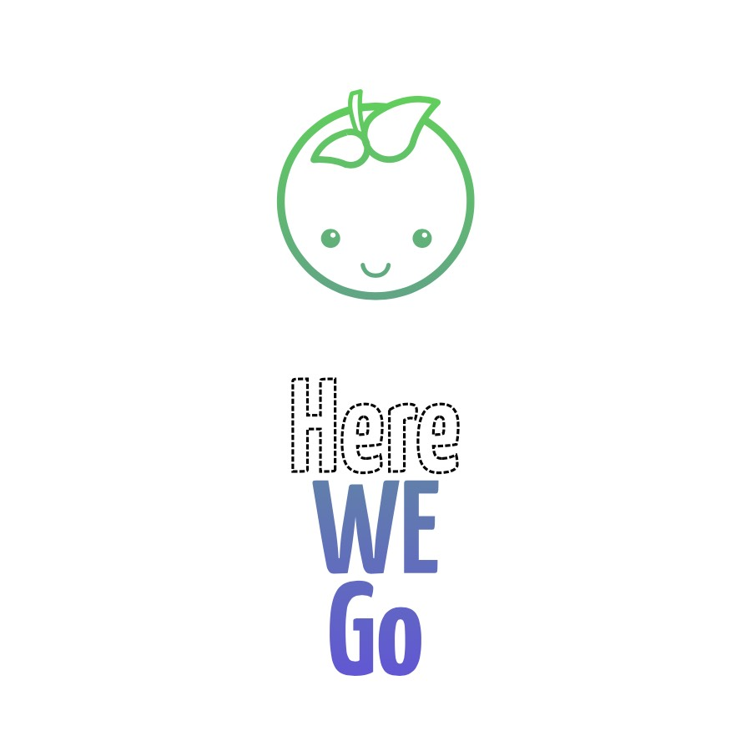

今年因邀請Aidan老師來台領導台灣首場銅鑼式婚禮，我們以好事成雙的心情，設計了以下2+2+2的課程、音樂饗宴及專屬時段，請依照您的需求 (建議參考以下自評Q&A) 做出選擇。然因此次Aidan老師來台主要為帶領婚禮，各課程及時段的名額釋出有限 (報名註冊時請留意代碼)，也在此先抱歉額滿即止! 感恩並祝福您!!

共學
A：初階課程
時間：10/16-18（三天）
地點（台中）
費用：18000元（不含餐點食宿，有關餐點及食宿問題，會在行前個別通知，協助報名學員。）
早鳥優惠：15800（9/28前繳費完成）
對象：被銅鑼聲音吸引的入門者，想居家自我療癒者，想成為銅鑼師者的基礎，想以音療結合本身的其他專業療癒師，瑜珈老師⋯⋯等皆可報名。

B：進階課程
時間：10/26-28（三天）
地點：台中
費用：18000元（不含餐點食宿，有關餐點及食宿問題，會在行前個別通知，協助報名學員。10/27為徹夜銅鑼祭典。10/26報到時間為下午1點，當天上課到晚上7:30。）
早鳥優惠：15800（9/28前繳費完成）
對象：已學習過銅鑼初階課程以上的銅鑼師（有銅鑼、有過任何基礎學習者皆可報名）

⭐️初階A+進階B合報.早鳥優惠價30000元（9/28前繳費完成）
——————————————

共鳴
🎉C：喜喜銅鑼浴
配合這次婚禮來台 才有的喜喜銅鑼浴 ☺️
時間：10/17（三）晚上7:00-9:00
地點：台中
費用：1500元/人
早鳥優惠：1200元/人（9/28前完成繳費）
對象：除8歲以下孩童不適合此活動

全程由Aidan老師親自演出，帶領資深銅鑼師共同呈現。（初階銅鑼師觀摩實習）

🎉D：雙喜聆耳450分鐘徹夜銅鑼祭典
時而輕柔 時而響亮～輕柔是驚喜 響亮亦驚喜～
時間：10/27（六）晚上10:00-隔天清晨7:00
地點：台中
費用：2500元/人
早鳥優惠：2000元/人（9/28前完成繳費）
對象：除8歲以下孩童不適合此活動

Aidan老師特別帶來有別於以往輕柔打法伴眠的方式，這次會加入強而有力擊法的新式銅鑼祭典，聆聽感受肯定截然不同，老師親自參與並帶領資深銅鑼師共同接力完成450分鐘銅鑼祭典。
（初階、訓練時數不足之銅鑼師觀摩實習）
——————————————

共振 – E + F僅開放共六個時段
2018/10/23 : 上午; 下午; 晚上
2018/10/25: 上午; 下午; 晚上
(將照報名優先順序協調安排)

🍀 E：大師溫柔豐富的音療撫慰 - 一對一個案 ⭐️由Aidan老師親自服務
時間：90分鐘
時段：進入報名系統點選
地點：台中
費用：4000元（含中文翻譯費用）
對象：所有人

🍀F：與大師對話 - 一對一個別指導
時間：90分鐘
時段：進入報名系統點選
地點：台中
費用：4500元（翻譯費另計，1000元/次）
對象：音療師（頌缽、銅鑼音療師適用）
⭐️與Aidan老師一對一90分鐘的精緻時間，提出所有您想更精進於音療生涯中的所有想法與需要。Aidan老師記得每位他在台灣教導過的學生。他的無私給出與真心鼓勵，總是能讓人溫暖許久！讓老師細緻地給出技術面的調整與肯定！你專心的聆聽，專注的靜思，讓自己記得這份感動，持續支持你走在你的音療道途上，獲得有靠山般的支持感～～我們鼓勵您把握這千載難逢的機會！

————————————
報名費用
匯款銀行：玉山銀行(銀行代號:808) 南京東路分行
戶名：林芷安
帳戶號碼：0026-979-071088
*請在備註註明所上課程或活動(A-F)，以及匯款帳號後四碼*

後續有任何問題，歡迎聯繫:雷電聲光自然醒，請臉書搜尋粉絲頁並私訊讓我們知道。

您問初階、進階分別會學習些什麼？
🌟鑼的歷史與故事，緣起與發展⋯⋯
（為把握向國際老師學習的難得機會，理論知識只會講重點，更多的時間用來學習老師寶貴的經驗，相關細節日後團練時將有更多分享~歡迎您來團練!）

初階A
🌟銅鑼的基本敲擊法:
🌟懸掛式22種敲鑼法
🌟手提鑼13種基本動作
🌟銅鑼之道: 精神與倫理
🌟頌缽.海螺⋯⋯等相關樂器介紹
🌟示範一對一銅鑼音療個案操作
🌟三人小組操作演練
🌟銅鑼浴的觀摩與實習
🌟課堂上即時發問與回應

進階B
🌟更深入初階教導的技巧，深入活用，並做全面性的整合，各項樂器的搭配運用，包括個案與團體工作在實務上如何操作，銅鑼應用在各個面向的運用模式，會談式療癒聲波共振清理，看看三天的時間，我們能一起走多深。
🌟一場由老師親自擊出的療癒銅鑼浴
🌟ROTOGONG 的使用技巧與操作
🌟三人小組操作演練
🌟團練的帶領與跟隨
🌟課堂上即時發問與回應
🌟晚餐時間分享金氏世界紀錄的策劃與歷程
🌟450分鐘徹夜銅鑼祭典的觀摩與實習
＊給予一個銅鑼祭典：/ 整夜的銅鑼演奏。 但這次將是一種不同的銅鑼祭典。
我們事先會舉辦工作坊，學習鋪陳三個階段，用於銅鑼浴的聲音中。
每位學生得學習如何在“銅鑼陣”中控制音量（20分鐘~30分鐘），然後實際以’ 輕柔開始到更強大的中場和結尾-3階段’給出一個半小時的銅鑼浴。
如此連續10次連續銅鑼浴，將是一次強大的轉化體驗。

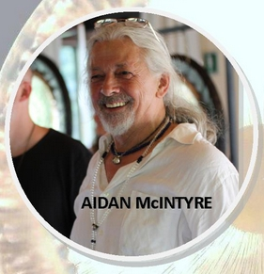Aidan老師簡介：
Aidan是'Rotogong'的創造發明者，讓人可以360度旋轉銅鑼演出，改變了整個銅鑼浴所能經歷的聲音和情感.。

是一位有成就的銅鑼家，頌缽師和聲音藝術家，在聲音治療領域擁有二十年的經驗。 師承Don Conreaux大師並為其摯友，Aidan被Don視為第一把交椅，也在Don's Mysterious Tremendum Ensemble中長期擔任要角。

Aidan是一位慷慨的老師，樂於分享他的智慧，於世界各地舉辦工作坊與音樂（促進）會。 他還喜歡分享他大量的樂器收藏，包括古老頌缽、銅鑼和海螺，也分享他們在聲音療法中的用途和知識。

Aidan與孩子、自閉症者、退休人員和許多其他人共同工作。他將銅鑼帶到養老院、醫院、收容所、葬禮和追悼會。 嘗試輕鬆風格，他曾與舊金山灣區爵士樂隊共同演奏！
接下來，換您自評Q&A，在您報名之前，請您花幾分鐘問問自己：
我~
為什麼選擇來上銅鑼師培訓課程？
吸引我的是什麼？
觸動我的是什麼？
是什麼讓我想成為一位用音頻給出服務的音療師？
我想要從課堂中帶走什麼？
~~帶著清晰明確的需求來，您能帶走的具體學習會更加豐盛!~~

🌟完成訓練後，您將會得到~
⚡️由Aidan老師頒發的國際證書（銅鑼師培訓的時數累計）
⚡️銅鑼工作坊學員手冊（有隱藏版的雷電筆記）
⚡️可參與「雷電聲光自然醒」舉辦的團練
⚡️團練室備有30餘面銅鑼，提供最完整的練習機會，認識每面鑼獨特的頻率及因應的敲法，打破自我練習的侷限
⚡️日後將有機會，參與「雷電聲光自然醒」舉辦的相關銅鑼活動與大地療癒儀式
⚡️可參加2019年Aidan老師再次來台國際證照課程，享有初階複訓優惠價（因進階均為新課程，故無複訓優惠）
⚡️可購買到雷電研發，不公開販售，學員專屬的精緻鑼架（雙層鑼架.手提旋轉鑼架.外出輕便鑼架.變形鑼架組合⋯⋯等.學員限定）
⚡️享有2019年師資培訓的優先報名權

以上，我想報名的是：
共學A: 初階課程 10/16 – 10/18
共學B: 進階課程 10/26 – 10/28
共鳴C: 銅鑼浴10/17（三）晚上7:00-9:00
共鳴D: 徹夜銅鑼祭典10/27（六）晚上10:00-隔天清晨7:00
共振10/23上午 (E個案 or F個別指導)
共振10/23中午 (E or F)
共振10/23晚上 (E or F)
共振10/25上午 (E or F)
共振10/25中午 (E or F)
共振10/25晚上 (E or F)

